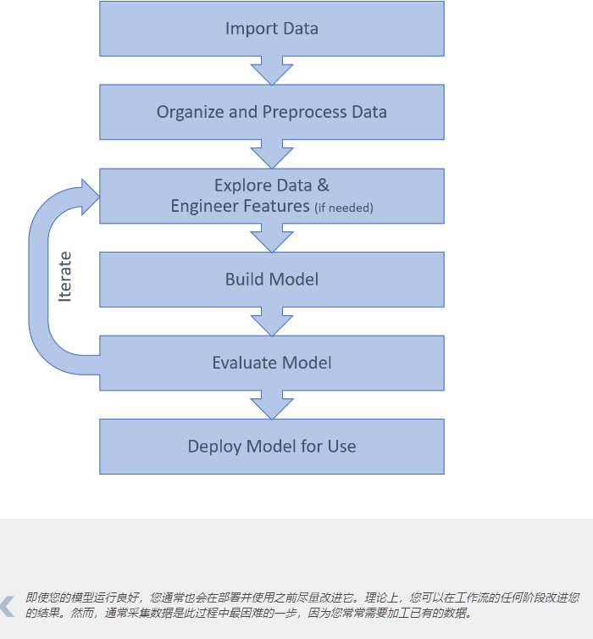

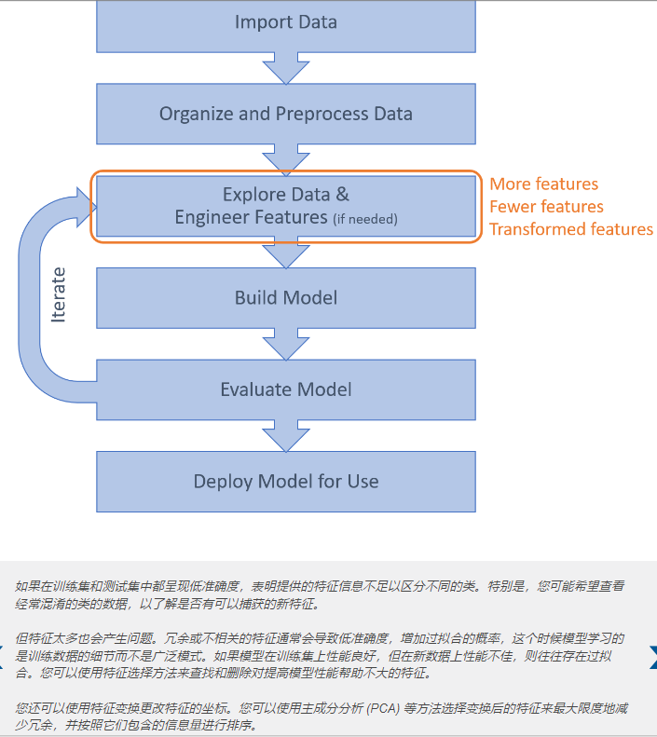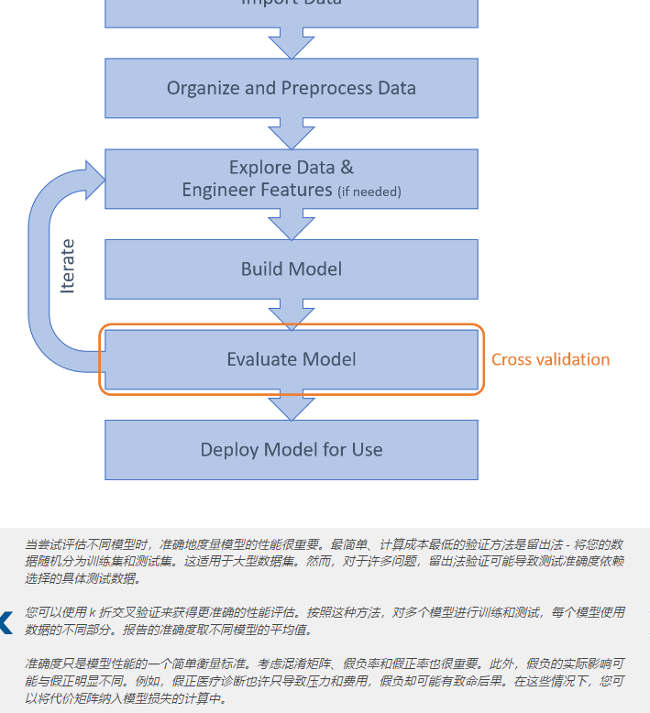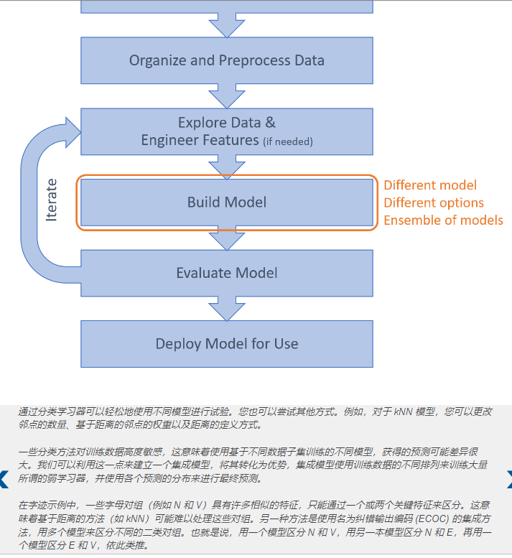

日历

